



LAPORAN

AUDIT MUTU INTERNAL

Program Studi S1 Kewirausahaan

2023
Lembaga Penjaminan Mutu
Universitas Pahlawan Tuanku Tambusai

EDITION

KATA PENGANTAR

Puji dan syukur kepada Allah SWT yang telah member kekuatan, kesehatan dan kemudahan sehingga kegiatan audit mutu internal pada tahun 2023ini dapat terlaksana dengan baik. Laporan audit ini disiapkan berdasarkan pada hasil wawancara dan pengecekan dokumen di program studi yang diaudit. Laporan audit mutu internal ini merupakan penugasan akhir dari siklus system penjaminan mutu internal dan akan dijadikan sebagai baseline data untuk meningkatkan kepatuhan terhadap standar yang ditetapkan. Hasil ini juga akan dijadikan informasi untuk menyusun kebijakan universitas dalam pencapaian visi misi di program studi dan fakultas.
Demikianlah laporan ini dibuat untuk disajikan sebagai dokumen pelaksanaan audit mutu internal. Kami mengucapkan terimakasih kepada semua pihak yang telah membantu terlaksananya kegiatan ini, semoga member manfaat untuk peningkatan mutu di program studi dan fakultas.

Bangkinang, 30 Agustus 2023
Pelaksana,
dto
Ketua Lembaga Penjaminan Mutu

 | DAFTAR ISI
Kata Pengantar |  | 2
Daftar Isi |  | 3
Lembar Pengesahan |  | 4
Pendahuluan |  | 5
Tujuan Audit Mutu Internal |  | 5
Lingkup Audit Mutu Internal |  | 6
Jadwal Audit Mutu Internal |  | 6
Temuan Audit Mutu Internal |  | 8
Kesimpulan Audit Mutu Internal
Saran Perbaikan
Lampiran

LEMBAR PENGESAHAAN

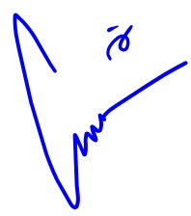

- LIRA MUFTI AZZAHRI iSNAENI, M,KKK ( )



- Ir. HANANTATUR ADESWASTOTO, ST., M.T ( )
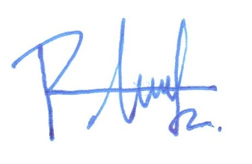

- M. SYAHRUL RIZAL, M.Pd ( )

LAPORAN AUDIT MUTU INTERNAL PROGRAM STUDI

- PENDAHULUAN
Fakultas | Ekonomi dan Bisnis
Program Studi | S1 Kewirausahaan
Alamat | Jl. Tuanku Tambusai No. 23 Bangkinang
Nama Kaprodi | Efti Novita Sari, MM
Tanggal Audit | 28 Agustus 2023
Ketua Auditor | - Lira Mufti Azzahri Isnaeni, M.KKK
Anggota Auditor | - Ir. Hanantatur Adeswastoto, S.T.M.T  - M. Sayhrul Rizal, M.Pd
Tanda Tangan Ketua Auditor
Tanda Tangan Kaprodi S1 Kewirausahaan : | 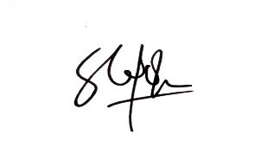

- TUJUAN AUDIT:
Beritanda X sesuai yang dikerjakan.
- Memastikan apakah temuan/rencana tindakan koreksi pada Siklus Audit tahun
sebelumnya telah ditindaklanjuti.
b. Memastikan kesesuaian arah dan pelaksanaan penjaminan mutu Program Studi  terhadap standar mutu | X
c. Memetakan kesiapan Program Studi dalam melaksanakan program Akreditasi
d. Memastikan kelancaran pelaksanaan pengelolaan Program Studi | X
e. Memetakan peluang perbaikan dan peningkatanmutu Program Studi | X
f. Tujuan lain, sebutkan:

LINGKUP AUDIT:
  - Standar Tata Pamong dan Tata Kelola
  - Standar Proses Pembelajaran
  - Standar Sarana dan Prasarana Pembelajaran

JADWAL AUDIT:

No | Hari/Tanggal/Waktu | JenisKegiatan
A | Senin, 28 Agustus 2023
1 | 10.30 –10.40 | Pembentukan Tim Auditor
2 | 10.40–10.45 | Penyusunan Jadwal Kegiatan
3 | 10.45 – 10.55 | Pembagian Tugas
4 | 10.55 – 11.15 | Pelaksanaan Desk Evaluation
5 | 11.15 – 12.00 | Penyusunan Daftar Tilik (checklist)
6 | 12.00 – 13.00 | ISHOMA
7 | 14.00 – 16.15 | Visitasi/Wawancara Auditee
8 | 16.15–16.30 | Rapat Auditor Penyusunan PTK
9 | 16.30 –16.45 | Penyusunan Daftar Temuan
10 | 16.45 - 17.00 | Rapat Penutupan

- TEMUAN AUDIT:

  - Ketidak-sesuaian (KTS)

- KTS/ OB | Standard/ Kriteria | Temuan Audit
OB | Std. Tata Pamong dan tata kelola | Laporan kegiatan tahunan (renop) belum dipublikasikan secara online
OB | Std. Kerjasama | Masih terbatas kemampuan bahasa Inggris dosen
OB | Std. Penerimaan Mahasiswa | Kurangnya minat masyarakat untuk kuliah di Program studi Kewirausahaan dikarenakan akreditasi prodi
OB | Std Kemahasiswaan | Masih kurangnya motivasi mahasiswa untuk mengikuti aktifitas pembelajaran di luar kampus
OB | Std Kemahasiswaan | Masih kurangnya kegiatan - kegiatan HIMA Mahasiswa dalam mendukung pengembangan akademik
OB | Stdr. SDM | Masih sedikit dosen dengan kualifikasi S3
OB | Stdr. SDM | Jumlah dosen yang memiliki jabatan fungsional lektor masih rendah
OB | Std. Keuangan | Belum memiliki lembaga internal independen yang melakukan audit keuangan
OB | Std. Sarana Prasarana | Masih belum maksimalnya penyediaan sarana bagi mahasiswa yang berkebutuhan khusus
OB | Std. Sarana Prasarana | Masih kurang fasilitas sarana dan prasarana seperti ruang inkubasi bisnis, ruang UKM dan HIMA yang belum representative untuk pelaksanaan kegiatan pembimbingan mahasiswa wirausaha
OB | Std. Proses Pembelajaran | Kurikulum belum sepenuhnya mendukung kegiatan MBKM
OB | Std. Proses Pembelajaran | Terdapat mahasiswa yang tidak sampai 3 kali dalam satu semester menemui dosen PA
OB | Std. Pendidikan | Belum semua mata kuliah bisa terintegrasi dengan kegiatan penelitian dan PkM.
OB | Std. Penelitian | Pada publikasi hasil penelitian semua penelitian dosen telah dipublikasi pada jurnal namun masih sedikit jumlah publikasi nasional dan Internasional
OB | Std. Penelitian | Masih belum sesuai topik penelitian dengan visi prodi
OB | Std. Penelitian | Masih kurangnya integrasi penelitian DTPS pada pengajaran yang termuat dalam RPS
OB | Std Hasil PKM | Hasil pengabdian masyarakat sudah sesuai dengan kebutuhan masyarakat, namun belum ada hasil PkM yang berupa produk
OB | Std Hasil PKM | Belum mempunyai hasil produk PkM berupa Haki dalam bentuk Paten

  - Saran perbaikan:

Standar/ Kriteria | Kelebihan | Peluang untuk Peningkatan
Std Tata Pamong |  | Prodi mempublish laporan renop secara online
Std. Kerjasama |  | Ketua prodi berkoordinasi dengan pusat Bahasa mengenai materi yang berkiatan dengan kursus Bahasa Inggris.
Std Penerimaan Mahasiswa |  | Perlu ditingkatkan sosialisasi program layanan kemahasiswaan pada saat PKKMB
Std Kemahasiswaan |  | Kaprodi mengusukan penambahan kuota KIP atau beasiswa ke dekan
Std Kemahasiswaan |  | Alokasi beasiswa bagi mahasiswa Kewirausahaan ditingkatkan melalui kerjasama dengan industry, pemerintah
Std SDM |  | Memberikan sosialisai, pelatihan dan bimbingan dalam proses usulan angka kredit jabatan akademik
Std Keuangan |  | Mengunakan audit eksternal
Std Sarana Prasarana |  | Melakukan penambahan pengajuan untuk pembangunan sarana bagi mahasiswa yang berkebutuhan khusus
Std. Proses Pembelajaran |  | Prodi melaksanakan workshop kurikulum yang mendukung program MBKM
Std. Proses Pembelajaran |  | Kaprodi memberikan himbauan kapada mhasiswa untuk lebih  intensif dalam bimbingan akademik dengan dosen PA
Std Penelitian |  | Kaprodi mengadakan Workshop publikasi artikel pada jurnal  Internasional bereputasi
Std Penelitian |  | LPPM melakukan sosialisasi bagI dosen yang belum mengikuti kegiatan tesebut
Std Hasil PKM |  | Melakukan pendampingan hasil PkM berupa produk
Std PKM |  | Kaprodi memberikan motivasi kepada dosen untuk melakukan  kegiatan pengabdian yang sesuai dengan visi PS

- KESIMPULAN AUDIT

Tim audit menyimpulkan :
  - Sistem dokumentasi cukup lengkap dan terstruktur untuk mendukung pelaksanaan Sistem Penjaminan Mutu Internal.☑Ya □Tidak Lainnya, sebutkan
  - Program studi telah menjalankan Sistem Penjaminan Mutu Internal secara konsisten dan berkelanjutan.  ☑Ya □Tidak □Lainnya, sebutkan:

  - Temuan pada periode audit ini adalah : : (3) tiga (Observasi

DAFTAR DOKUMEN YANG DISEDIAKAN SAAT VISITASI

No | Namadokumen | Temuandokumen
No | Namadokumen | Ada | Tidakada | Hasiltemuan
1 | Buku Kurikulum | V
2 | RPS | V
3 | Jurnal Perkuliahan Kuliah | V
4 | Daftar Hadir Dosen | V
5 | Daftar Hadir Mahasiswa | V
6 | Buku SPMI Univ/Sekolah Tinggi | V
7 | DPNA Dosen | V
8 | Daftar Inventaris Labor Ekonomi Syariah | V
9 | Laporan penelitian dosen | V
10 | Laporan PkM dosen | V
11 | Panduan Penelitian Dosen | V

LAMPIRAN AUDIT:
  - Temuan Audit
  - Permintaan Tindakan Koreksi
  - Daftar Tilik

Lampiran A. Temuan Audit

TEMUAN AUDIT

Teraudit: : Ka Prodi Prodi S1 Kewirausahaan
  - Auditor: : a. Ketua : Lira Mufti Azzahri Isnaeni, M.KKK
b. Anggota :
: Ir. Hanan Adeswastoto, S.T, M.T
: M. Syahrul Rizal, S.Pd, M.M

Lingkup : Program Studi S1 Kewirausahan Fakultas Ekonomi dan Bisnis, UniversitasPahlawan Tuanku Tambusai
Hari/Tgl : 28 Agustus 2023
Jam : 09.00WIB - 17.00 WIB

KELEBIHAN
Standar/ Kriteria | Kelebihan

- KEKURANGAN/ KETIDAK SESUAIAN DENGAN STANDAR

KTS/ OB | Standard/ Kriteria | Temuan Audit
OB | Std Tata Pamong dan tata kelola | Laporan kegiatan tahunan (renop) belum dipublikasikan secara online
OB | Std. Kerjasama | Masih terbatas kemampuan bahasa Inggris dosen
OB | Std. Penerimaan Mahasiswa | Kurangnya minat masyarakat untuk kuliah di Program studi Kewirausahaan dikarenakan akreditasi prodi
OB | Std Kemahasiswaan | Masih kurangnya motivasi mahasiswa untuk mengikuti aktifitas pembelajaran di luar kampus
OB | Std Kemahasiswaan | Masih kurangnya kegiatan - kegiatan HIMA Mahasiswa dalam mendukung pengembangan akademik
OB | Std. Keuangan | Belum memiliki lembaga internal independen yang melakukan audit keuangan
OB | Std. Sarana Prasarana | Masih belum maksimalnya penyediaan sarana bagi mahasiswa yang berkebutuhan khusus
OB | Stdr. SDM | Masih sedikit dosen dengan kualifikasi S3
OB | Stdr. SDM | Jumlah dosen yang memiliki jabatan fungsional lektor masih rendah
OB | Std. Sarana Prasarana | Masih kurang fasilitas sarana dan prasarana seperti ruang inkubasi bisnis, ruang UKM dan HIMA yang belum representative untuk pelaksanaan kegiatan pembimbingan mahasiswa wirausah
OB | Std. Proses Pembelajaran | Kurikulum belum sepenuhnya mendukung kegiatan MBKM
OB | Std. Proses Pembelajaran | Terdapat mahasiswa yang tidak sampai 3 kali dalam satu semester menemui dosen PA
OB | Std. Pendidikan | Belum semua mata kuliah bisa terintegrasi dengan kegiatan penelitian dan PkM.
OB | Std. Penelitian | Pada publikasi hasil penelitian semua penelitian dosen telah dipublikasi pada jurnal namun masih sedikit jumlah publikasi nasional dan Internasional
OB | Std. Penelitian | Masih belum sesuai topik penelitian dengan visi prodi
OB | Std. Penelitian | Masih kurangnya integrasi penelitian DTPS pada pengajaran yang termuat dalam RPS
OB | Std Hasil PKM | Hasil pengabdian masyarakat sudah sesuai dengan kebutuhan masyarakat, namun belum ada hasil PkM yang berupa produk
OB | Std Hasil PKM | Belum mempunyai hasil produk PkM berupa Haki dalam bentuk Paten.

- PELUANG UNTUK PENINGKATAN
Standar/ Kriteria | Peluang untuk Peningkatan

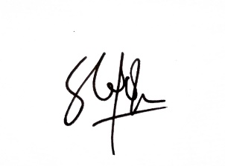  TERAUDIT | KETUA AUDITOR

Lampiran B: Permintaan Tindakan Koreksi (PTK)

PERMINTAAN TINDAKAN KOREKSI (PTK)

Fakultas | Ekonomi dan Bisnis
Program Studi | S1 Kewirausahaan
Ketua Program Studi | Efti Novita Sari, MM
Auditor | - Ketua :  Lira Mufti Azzahri Isnaeni, M.KKK  - Anggota :  - Ir. Hanantatur Adeswastoto, S.T, M.T  - M.Syahrul Rizal, M.Pd |  | Tanggal Audit |  | 28 Agustus 2023
PTK No:1 | Kategori: KTS ☑Observasi
Standar/ Kriteria | Std. Tata Pamong dan tata kelola
Laporan kegiatan tahunan (renop) belum dipublikasikan secara online
Tanda Tangan Auditor |  | Tanggal : |  | 28 Agustus 2023
Akar Penyebab (diisi oleh teraudit & ditandatangani):
Belum di publikasikan laporan kegiatan tahunan ( renop )

Tanda Tangan Teraudit | 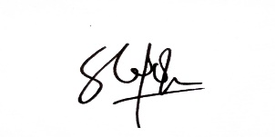 | Tanggal : |  | 28 Agustus 2023
Rencana Tindakan Koreksi (diisi oleh teraudit & ditandatangani):
Prodi mempublish laporan renop secara online
Tanda Tangan Teraudit | 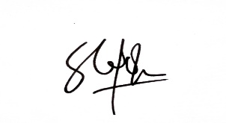 | Tanggal : |  | 28 Agustus 2023
Tinjauan Efektifitas Tindakan Koreksi (diisioleh auditor pada audit berikutnya & ditandatangani):

Tanda Tangan Auditor |  | Tanggal : |  | 28 Agustus 2023

PERMINTAAN TINDAKAN KOREKSI (PTK)
Fakultas | Ekonomi dan Bisnis
Program Studi | S1 Kewirausahaan
Ketua Program Studi | Efti Novita Sari, MM
Auditor | - Ketua :  Lira Mufti Azzahri Isnaeni, M.KKK  - Anggota :  - Ir. Hanantatur Adeswastoto, S.T, M.T  - M.Syahrul Rizal, M.Pd | Tanggal Audit |  | 28 Agustus 2023
PTK No:2 | Kategori: KTS ☑Observasi
Standar/ Kriteria | Std. Kerjasama
Masih terbatas kemampuan bahasa Inggris Dosen
Tanda Tangan Auditor |  | Tanggal : | 28 Agustus 2023
Akar Penyebab (diisi oleh teraudit & ditandatangani):
Terbatas kemampuan bahasa inggris dosen
Tanda Tangan Teraudit | 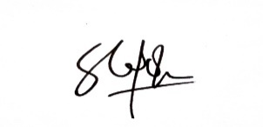 | Tanggal : | 28 Agustus 2023
Rencana Tindakan Koreksi (diisi oleh teraudit & ditandatangani):
Ketua prodi berkoordinasi dengan pusat Bahasa mengenai materi yang berkiatan dengan kursus Bahasa Inggris.
Tanda Tangan Teraudit | 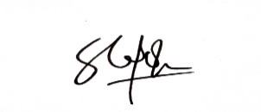 | Tanggal : | 28 Agustus 2023
Tinjauan Efektifitas Tindakan Koreksi (diisioleh auditor pada audit berikutnya & ditandatangani):

Tanda Tangan Auditor |  | Tanggal : | 28 Agustus 2023

PERMINTAAN TINDAKAN KOREKSI (PTK)
Fakultas | Ekonomi dan Bisnis
Program Studi | S1 Kewirausahaan
Ketua Program Studi | Efti Novita Sari, MM
Auditor | - Ketua :  Lira Mufti Azzahri Isnaeni, M.KKK  - Anggota :  - Ir. Hanantatur Adeswastoto, S.T, M.T  - M.Syahrul Rizal, M.Pd |  | Tanggal Audit |  | 28 Agustus 2023
PTK No:3 | Kategori: KTS ☑Observasi
Standar/ Kriteria | Std Penerimaan Mahasiswa
Kurangnya minat masyarakat untuk kuliah di Program studi kewirausahaan karena belum akreditasi
Tanda Tangan Auditor |  | Tanggal : |  | 28 Agustus 2023
Akar Penyebab (diisi oleh teraudit & ditandatangani):
Minat masyarakat untuk kuliah di Program studi bisnis digital dikarenakan belum akreditasi
Tanda Tangan Teraudit | 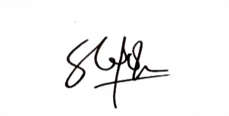 | Tanggal : |  | 28 Agustus 2023
Rencana Tindakan Koreksi (diisi oleh teraudit & ditandatangani):
Perlu ditingkatkan sosialisasi program layanan kemahasiswaan pada saat PKKMB
Tanda Tangan Teraudit |  | Tanggal : |  | 28 Agustus 2023
Tinjauan Efektifitas Tindakan Koreksi (diisioleh auditor pada audit berikutnya & ditandatangani):

Tanda Tangan Auditor |  | Tanggal : |  | 28 Agustus 2023

PERMINTAAN TINDAKAN KOREKSI (PTK)
Fakultas | Ekonomi dan Bisnis
Program Studi | S1 Kewirausahaan
Ketua Program Studi | Efti Novita Sari, MM
Auditor | - Ketua :  Lira Mufti Azzahri Isnaeni, M.KKK  - Anggota :  - Ir. Hanantatur Adeswastoto, S.T, M.T  - M.Syahrul Rizal, M.Pd | Tanggal Audit |  |  | 28 Agustus 2023
PTK No:3 | Kategori: KTS ☑Observasi
Standar/ Kriteria | Std Kemahasiswa
Masih kurang minat mahasiswa ikut pembelajaran luar kampus

Tanda Tangan Auditor |  |  | Tanggal : | 28 Agustus 2023
Akar Penyebab (diisi oleh teraudit & ditandatangani):
Kurang nya motivasi mahasiswa untuk ikut pembelajaran luar kampus

Tanda Tangan Teraudit |  |  | Tanggal : | 28 Agustus 2023
Rencana Tindakan Koreksi (diisi oleh teraudit & ditandatangani):
Ka prodi memberi pengarahan ke dosen PA untuk dapat memberikan motivasi dan pendampingan kepada mahasiswa untuk dapat berpartisipasi pada kegiatan-kegiatan diluar kampus
Tanda Tangan Teraudit |  |  | Tanggal : | 28 Agustus 2023
Tinjauan Efektifitas Tindakan Koreksi (diisioleh auditor pada audit berikutnya & ditandatangani):

Tanda Tangan Auditor |  |  | Tanggal : | 28 Agustus 2023

PERMINTAAN TINDAKAN KOREKSI (PTK)
Fakultas | Ekonomi dan Bisnis
Program Studi | S1 Kewirausahaan
Ketua Program Studi | Efti Novita Sari, MM
Auditor | - Ketua :  Lira Mufti Azzahri Isnaeni, M.KKK  - Anggota :  - Ir. Hanantatur Adeswastoto, S.T, M.T  - M.Syahrul Rizal, M.Pd | Tanggal Audit |  |  | 28 Agustus 2023
PTK No:3 | Kategori: KTS ☑Observasi
Standar/ Kriteria | Std Kemahasiswaan
Kurangnya kegiatankegiatan HIMA Mahasiswa dalam mendukung pengembangan akademik

Tanda Tangan Auditor |  |  | Tanggal : | 28 Agustus 2023
Akar Penyebab (diisi oleh teraudit & ditandatangani):
Masih kurangnya kegiatankegiatan HIMA Mahasiswa dalam mendukung pengembangan akadem
Tanda Tangan Teraudit | 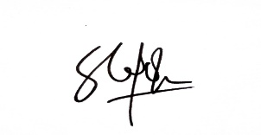 |  | Tanggal : | 28 Agustus 2023
Rencana Tindakan Koreksi (diisi oleh teraudit & ditandatangani):
Memberikan pelatihan kepada HIMA terkait manajemen dan kepemimpinan, memotivasi HIMA untuk aktif dalam kegiatankegiatan yang mendukung kegiatan akademik dan non akademik
Tanda Tangan Teraudit |  |  | Tanggal : | 28 Agustus 2023
Tinjauan Efektifitas Tindakan Koreksi (diisioleh auditor pada audit berikutnya & ditandatangani):

Tanda Tangan Auditor |  |  | Tanggal : | 28 Agustus 2023

PERMINTAAN TINDAKAN KOREKSI (PTK)
Fakultas | Ekonomi dan Bisnis
Program Studi | S1 Kewirausahaan
Ketua Program Studi | Efti Novita Sari, MM
Auditor | - Ketua :  Lira Mufti Azzahri Isnaeni, M.KKK  - Anggota :  - Ir. Hanantatur Adeswastoto, S.T, M.T  - M.Syahrul Rizal, M.Pd | Tanggal Audit |  |  | 28 Agustus 2023
PTK No:3 | Kategori: KTS ☑Observasi
Standar/ Kriteria | Std SDM
Jumlah dosen S3 masih kurang
Tanda Tangan Auditor |  |  | Tanggal : | 28 Agustus 2023
Akar Penyebab (diisi oleh teraudit & ditandatangani):
Masih kurang jumlah dosen dengan kualifikasi S3

Tanda Tangan Teraudit |  |  | Tanggal : | 28 Agustus 2023
Rencana Tindakan Koreksi (diisi oleh teraudit & ditandatangani):
Kerjasama dengan perguruan tinggi dalam dan luar negeri untuk program doctoral bagi dosen melalui LK
Tanda Tangan Teraudit |  |  | Tanggal : | 28 Agustus 2023
Tinjauan Efektifitas Tindakan Koreksi (diisioleh auditor pada audit berikutnya & ditandatangani):

Tanda Tangan Auditor |  |  | Tanggal : | 28 Agustus 2023

PERMINTAAN TINDAKAN KOREKSI (PTK)
Fakultas | Ekonomi dan Bisnis
Program Studi | S1 Kewirausahaan
Ketua Program Studi | Efti Novita Sari, MM
Auditor | - Ketua :  Lira Mufti Azzahri Isnaeni, M.KKK  - Anggota :  - Ir. Hanantatur Adeswastoto, S.T, M.T  - M.Syahrul Rizal, M.Pd | Tanggal Audit |  |  | 28 Agustus 2023
PTK No:3 | Kategori: KTS ☑Observasi
Standar/ Kriteria | Stdr. SDM
Jumlah dosen yang memiliki jabatan fungsional lektor masih rendah
Tanda Tangan Auditor |  |  | Tanggal : | 28 Agustus 2023
Akar Penyebab (diisi oleh teraudit & ditandatangani):
Masih kurang dosen dengan jabatan fungsional lektor

Tanda Tangan Teraudit |  |  | Tanggal : | 28 Agustus 2023
Rencana Tindakan Koreksi (diisi oleh teraudit & ditandatangani):
Memberikan sosialisai, pelatihan dan bimbingan dalam proses usulan angka kredit jabatan akademik
Tanda Tangan Teraudit |  |  | Tanggal : | 28 Agustus 2023
Tinjauan Efektifitas Tindakan Koreksi (diisioleh auditor pada audit berikutnya & ditandatangani):

Tanda Tangan Auditor |  |  | Tanggal : | 28 Agustus 2023

PERMINTAAN TINDAKAN KOREKSI (PTK)
Fakultas | Ekonomi dan Bisnis
Program Studi | S1 Kewirausahaan
Ketua Program Studi | Efti Novita Sari, MM
Auditor | - Ketua :  Lira Mufti Azzahri Isnaeni, M.KKK  - Anggota :  - Ir. Hanantatur Adeswastoto, S.T, M.T  - M.Syahrul Rizal, M.Pd | Tanggal Audit |  |  | 28 Agustus 2023
PTK No:3 | Kategori: KTS ☑Observasi
Standar/ Kriteria | Std Keuangan
Belum memiliki lembaga internal independen yang melakukan audit keuangan
Tanda Tangan Auditor |  |  | Tanggal : | 28 Agustus 2023
Akar Penyebab (diisi oleh teraudit & ditandatangani):
Masih belum memiliki lembaga internal independen yang melakukan audit keuangan

Tanda Tangan Teraudit | 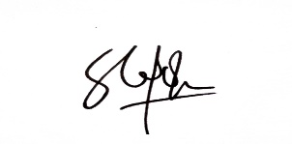 |  | Tanggal : | 28 Agustus 2023
Rencana Tindakan Koreksi (diisi oleh teraudit & ditandatangani):

Tanda Tangan Teraudit |  |  | Tanggal : | 28 Agustus 2023
Tinjauan Efektifitas Tindakan Koreksi (diisioleh auditor pada audit berikutnya & ditandatangani):

Tanda Tangan Auditor |  |  | Tanggal : | 28 Agustus 2023

PERMINTAAN TINDAKAN KOREKSI (PTK)
Fakultas | Ekonomi dan Bisnis
Program Studi | S1 Kewirausahaan
Ketua Program Studi | Efti Novita Sari, MM
Auditor | - Ketua :  Lira Mufti Azzahri Isnaeni, M.KKK  - Anggota :  - Ir. Hanantatur Adeswastoto, S.T, M.T  - M.Syahrul Rizal, M.Pd | Tanggal Audit |  |  | 28 Agustus 2023
PTK No:3 | Kategori: KTS ☑Observasi
Standar/ Kriteria | Std Sarana Prasarana Pembelajaran
Kurang maksimalnya penyediaan sarana bagi mahasiswa yang berkebutuhan khusus

Tanda Tangan Auditor |  |  | Tanggal : | 28 Agustus 2023
Akar Penyebab (diisi oleh teraudit & ditandatangani):
Masih belum maksimalnya penyediaan sarana bagi mahasiswa yang berkebutuhan khusus

Tanda Tangan Teraudit |  |  | Tanggal : | 28 Agustus 2023
Rencana Tindakan Koreksi (diisi oleh teraudit & ditandatangani):

Melakukan penambahan pengajuan Pembangunan untuk sarana bagi mahasiswa yang berkebutuhan khusus

Tanda Tangan Teraudit |  |  | Tanggal : | 28 Agustus 2023
Tinjauan Efektifitas Tindakan Koreksi (diisioleh auditor pada audit berikutnya & ditandatangani):

Tanda Tangan Auditor |  |  | Tanggal : | 28 Agustus 2023

PERMINTAAN TINDAKAN KOREKSI (PTK)
Fakultas | Ekonomi dan Bisnis
Program Studi | S1 Kewirausahaan
Ketua Program Studi | Efti Novita Sari, MM
Auditor | - Ketua :  Lira Mufti Azzahri Isnaeni, M.KKK  - Anggota :  - Ir. Hanantatur Adeswastoto, S.T, M.T  - M.Syahrul Rizal, M.Pd | Tanggal Audit |  |  | 28 Agustus 2023
PTK No:3 | Kategori: KTS ☑Observasi
Standar/ Kriteria | Std Sarana Prasarana Pembelajaran
Kurang fasilitas sarana dan prasarana seperti ruang inkubasi bisnis, ruang UKM dan HIMA yang belum representative untuk pelaksanaan kegiatan pembimbingan mahasiswa wirausah
Tanda Tangan Auditor |  |  | Tanggal : | 28 Agustus 2023
Akar Penyebab (diisi oleh teraudit & ditandatangani):
Masih kurang fasilitas sarana dan prasarana seperti ruang inkubasi bisnis, ruang UKM dan HIMA yang belum representative untuk pelaksanaan kegiatan pembimbingan mahasiswa wirausah

Tanda Tangan Teraudit |  |  | Tanggal : | 28 Agustus 2023
Rencana Tindakan Koreksi (diisi oleh teraudit & ditandatangani):

Ka prodi mengajukan sarana untuk kegiatan UKM dan HIMA kepada dekan

Tanda Tangan Teraudit |  |  | Tanggal : | 28 Agustus 2023
Tinjauan Efektifitas Tindakan Koreksi (diisioleh auditor pada audit berikutnya & ditandatangani):

Tanda Tangan Auditor |  |  | Tanggal : | 28 Agustus 2023

PERMINTAAN TINDAKAN KOREKSI (PTK)
Fakultas | Ekonomi dan Bisnis
Program Studi | S1 Kewirausahaan
Ketua Program Studi | Efti Novita Sari, MM
Auditor | - Ketua :  Lira Mufti Azzahri Isnaeni, M.KKK  - Anggota :  - Ir. Hanantatur Adeswastoto, S.T, M.T  - M.Syahrul Rizal, M.Pd | Tanggal Audit |  |  | 28 Agustus 2023
PTK No:3 | Kategori: KTS ☑Observasi
Standar/ Kriteria | Std. Proses Pembelajaran
Masih belum mendukung Kurikulum untuk kegiatan MBKM
Tanda Tangan Auditor |  |  | Tanggal : | 28 Agustus 2023
Akar Penyebab (diisi oleh teraudit & ditandatangani):
Kurikulum belum sepenuhnya mendukung kegiatan MBKM

Tanda Tangan Teraudit |  |  | Tanggal : | 28 Agustus 2023
Rencana Tindakan Koreksi (diisi oleh teraudit & ditandatangani):
Prodi melaksanakan workshop kurikulum yang mendukung program MBKM
Tanda Tangan Teraudit |  |  | Tanggal : | 28 Agustus 2023
Tinjauan Efektifitas Tindakan Koreksi (diisioleh auditor pada audit berikutnya & ditandatangani):

Tanda Tangan Auditor |  |  | Tanggal : | 28 Agustus 2023

PERMINTAAN TINDAKAN KOREKSI (PTK)
Fakultas | Ekonomi dan Bisnis
Program Studi | S1 Kewirausahaan
Ketua Program Studi | Efti Novita Sari, MM
Auditor | - Ketua :  Lira Mufti Azzahri Isnaeni, M.KKK  - Anggota :  - Ir. Hanantatur Adeswastoto, S.T, M.T  - M.Syahrul Rizal, M.Pd | Tanggal Audit |  |  | 28 Agustus 2023
PTK No:3 | Kategori: KTS ☑Observasi
Standar/ Kriteria | Std. Proses Pembelajaran
Masih terdapat mahasiswa yang tidak sampai 3 kali dalam satu semester menemui dosen PA
Tanda Tangan Auditor |  |  | Tanggal : | 28 Agustus 2023
Akar Penyebab (diisi oleh teraudit & ditandatangani):
Terdapat mahasiswa yang tidak sampai 3 kali dalam satu semester menemui dosen PA

Tanda Tangan Teraudit |  |  | Tanggal : | 28 Agustus 2023
Rencana Tindakan Koreksi (diisi oleh teraudit & ditandatangani):
Kaprodi memberikan himbauan kepada mahasiswa untuk lebih intensif dalam bimbingan akademik dengan dosen PA

Tanda Tangan Teraudit |  |  | Tanggal : | 28 Agustus 2023
Tinjauan Efektifitas Tindakan Koreksi (diisioleh auditor pada audit berikutnya & ditandatangani):

Tanda Tangan Auditor |  |  | Tanggal : | 28 Agustus 2023

PERMINTAAN TINDAKAN KOREKSI (PTK)
Fakultas | Ekonomi dan Bisnis
Program Studi | S1 Kewirausahaan
Ketua Program Studi | Efti Novita Sari, MM
Auditor | - Ketua :  Lira Mufti Azzahri Isnaeni, M.KKK  - Anggota :  - Ir. Hanantatur Adeswastoto, S.T, M.T  - M.Syahrul Rizal, M.Pd | Tanggal Audit |  |  | 28 Agustus 2023
PTK No:3 | Kategori: KTS ☑Observasi
Standar/ Kriteria | Std Pendidikan
Belum semua mata kuliah bisa terintegrasi dengan kegiatan penelitian dan PkM.
Tanda Tangan Auditor |  |  | Tanggal : | 28 Agustus 2023
Akar Penyebab (diisi oleh teraudit & ditandatangani):
Masih Belum semua mata kuliah bisa terintegrasi dengan kegiatan penelitian dan PkM.

Tanda Tangan Teraudit |  |  | Tanggal : | 28 Agustus 2023
Rencana Tindakan Koreksi (diisi oleh teraudit & ditandatangani):

Tanda Tangan Teraudit | 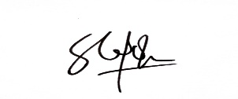 |  | Tanggal : | 28 Agustus 2023
Tinjauan Efektifitas Tindakan Koreksi (diisioleh auditor pada audit berikutnya & ditandatangani):

Tanda Tangan Auditor |  |  | Tanggal : | 28 Agustus 2023

PERMINTAAN TINDAKAN KOREKSI (PTK)
Fakultas | Ekonomi dan Bisnis
Program Studi | S1 Kewirausahaan
Ketua Program Studi | Efti Novita Sari, MM
Auditor | - Ketua :  Lira Mufti Azzahri Isnaeni, M.KKK  - Anggota :  - Ir. Hanantatur Adeswastoto, S.T, M.T  - M.Syahrul Rizal, M.Pd | Tanggal Audit |  |  | 28 Agustus 2023
PTK No:3 | Kategori: KTS ☑Observasi
Standar/ Kriteria | Std Penelitian
Pada publikasi hasil penelitian semua penelitian dosen telah dipublikasi pada jurnal namun masih sedikit jumlah publikasi nasional dan Internasional

Tanda Tangan Auditor |  |  | Tanggal : | 28 Agustus 2023
Akar Penyebab (diisi oleh teraudit & ditandatangani):
Masih kurang artikel publish nasional dan internasional

Tanda Tangan Teraudit |  |  | Tanggal : | 28 Agustus 2023
Rencana Tindakan Koreksi (diisi oleh teraudit & ditandatangani):
Kaprodi mengadakan Workshop publikasi artikel pada jurnal nasional dan Internasional bereputasi
Tanda Tangan Teraudit |  |  | Tanggal : | 28 Agustus 2023
Tinjauan Efektifitas Tindakan Koreksi (diisioleh auditor pada audit berikutnya & ditandatangani):

Tanda Tangan Auditor |  |  | Tanggal : | 28 Agustus 2023

PERMINTAAN TINDAKAN KOREKSI (PTK)
Fakultas | Ekonomi dan Bisnis
Program Studi | S1 Kewirausahaan
Ketua Program Studi | Efti Novita Sari, MM
Auditor | - Ketua :  Lira Mufti Azzahri Isnaeni, M.KKK  - Anggota :  - Ir. Hanantatur Adeswastoto, S.T, M.T  - M.Syahrul Rizal, M.Pd | Tanggal Audit |  |  | 28 Agustus 2023
PTK No:3 | Kategori: KTS ☑Observasi
Standar/ Kriteria | Std. Penelitian
Masih belum sesuai topik penelitian dengan visi prodi

Tanda Tangan Auditor |  |  | Tanggal : | 28 Agustus 2023
Akar Penyebab (diisi oleh teraudit & ditandatangani):
Belum sesuai topik penelitian dengan visi prodi

Tanda Tangan Teraudit |  |  | Tanggal : | 28 Agustus 2023
Rencana Tindakan Koreksi (diisi oleh teraudit & ditandatangani):
Kaprodi memberikan motivasi kepada dosen untuk melakukan kegiatan pengabdian yang sesuai dengan visi PS
Tanda Tangan Teraudit |  |  | Tanggal : | 28 Agustus 2023
Tinjauan Efektifitas Tindakan Koreksi (diisioleh auditor pada audit berikutnya & ditandatangani):

Tanda Tangan Auditor |  |  | Tanggal : | 28 Agustus 2023

PERMINTAAN TINDAKAN KOREKSI (PTK)
Fakultas | Ekonomi dan Bisnis
Program Studi | S1 Kewirausahaan
Ketua Program Studi | Efti Novita Sari, MM
Auditor | - Ketua :  Lira Mufti Azzahri Isnaeni, M.KKK  - Anggota :  - Ir. Hanantatur Adeswastoto, S.T, M.T  - M.Syahrul Rizal, M.Pd | Tanggal Audit |  |  | 28 Agustus 2023
PTK No:3 | Kategori: KTS ☑Observasi
Standar/ Kriteria | Std. Hasil Penelitian
Kurangnya integrasi penelitian DTPS pada pengajaran yang termuat dalam RPS

Tanda Tangan Auditor |  |  | Tanggal : | 28 Agustus 2023
Akar Penyebab (diisi oleh teraudit & ditandatangani):
Masih kurangnya integrasi penelitian DTPS pada pengajaran yang termuat dalam RPS

Tanda Tangan Teraudit |  |  | Tanggal : | 28 Agustus 2023
Rencana Tindakan Koreksi (diisi oleh teraudit & ditandatangani):
LPPM melakukan pendampingan publikasi internasional dengan melibatkan narasumber eksternal

Tanda Tangan Teraudit |  |  | Tanggal : | 28 Agustus 2023
Tinjauan Efektifitas Tindakan Koreksi (diisioleh auditor pada audit berikutnya & ditandatangani):

Tanda Tangan Auditor |  |  | Tanggal : | 28 Agustus 2023

PERMINTAAN TINDAKAN KOREKSI (PTK)
Fakultas | Ekonomi dan Bisnis
Program Studi | S1 Kewirausahaan
Ketua Program Studi | Efti Novita Sari, MM
Auditor | - Ketua :  Lira Mufti Azzahri Isnaeni, M.KKK  - Anggota :  - Ir. Hanantatur Adeswastoto, S.T, M.T  - M.Syahrul Rizal, M.Pd | Tanggal Audit |  |  | 28 Agustus 2023
PTK No:3 | Kategori: KTS ☑Observasi
Standar/ Kriteria | Std Hasil PKM
Hasil pengabdian masyarakat sudah sesuai dengan kebutuhan masyarakat, namun belum ada hasil PkM yang berupa produk

Tanda Tangan Auditor |  |  | Tanggal : | 28 Agustus 2023
Akar Penyebab (diisi oleh teraudit & ditandatangani):
Masih belum ada hasil PkM yang berupa produk sesuai dengan kebutuhan masyarakat

Tanda Tangan Teraudit |  |  | Tanggal : | 28 Agustus 2023
Rencana Tindakan Koreksi (diisi oleh teraudit & ditandatangani):
Melakukan pendampingan hasil PkM berupa produk
Tanda Tangan Teraudit |  |  | Tanggal : | 28 Agustus 2023
Tinjauan Efektifitas Tindakan Koreksi (diisioleh auditor pada audit berikutnya & ditandatangani):

Tanda Tangan Auditor |  |  | Tanggal : | 28 Agustus 2023

PERMINTAAN TINDAKAN KOREKSI (PTK)
Fakultas | Ekonomi dan Bisnis
Program Studi | S1 Kewirausahaan
Ketua Program Studi | Efti Novita Sari, MM
Auditor | - Ketua :  Lira Mufti Azzahri Isnaeni, M.KKK  - Anggota :  - Ir. Hanantatur Adeswastoto, S.T, M.T  - M.Syahrul Rizal, M.Pd | Tanggal Audit |  |  | 28 Agustus 2023
PTK No:3 | Kategori: KTS ☑Observasi
Standar/ Kriteria | Std Hasil PKM
Belum mempunyai hasil produk PkM berupa HAKI dalam bentuk Paten
Tanda Tangan Auditor |  |  | Tanggal : | 28 Agustus 2023
Akar Penyebab (diisi oleh teraudit & ditandatangani):
Masih belum mempunyai hasil produk PkM berupa HAKI dalam bentuk Paten

Tanda Tangan Teraudit |  |  | Tanggal : | 28 Agustus 2023
Rencana Tindakan Koreksi (diisi oleh teraudit & ditandatangani):
LPPM melakukan sosialisasi bagI dosen yang belum mengikuti kegiatan tesebut
Tanda Tangan Teraudit |  |  | Tanggal : | 28 Agustus 2023
Tinjauan Efektifitas Tindakan Koreksi (diisioleh auditor pada audit berikutnya & ditandatangani):

Tanda Tangan Auditor |  |  | Tanggal : | 28 Agustus 2023

Lampiran C : Daftar Tilik

DAFTAR TILIK

Hari/Tanggal | : Senin, 28 Agustus 2023 | Auditee | :  - Efti Novita Sari, MM  - Nany Librianty, SE,. M.MA
Jam | : 09.00 – selesai | Auditor | :
Fak/Prodi | : Ekonomi dan Bisnis / S1 Kewirausahaan | a. Ketua | : Lira Mufti Azzahri Isnaeni, M.KKK
Nama Dokumen | : | b. Anggota | : 1. Ir. Hanantatur Adeswatoto, S.T, MT  2. M. Syahrul Rizal, M.Pd

No | Referensi/Standar/ButirMutu | Pertanyaan | Hasil Observasi/Audit/Visitasi  (catatan audit) | Y* | T* | Catatan Khusus
1 | Standar Tata Pamong | Apakah prodi telah mempublish Renop | Sudah, prodi mempublish laporan renop secara online | V
2 | Standar Kerjasama | 1.Apakah kemampuan bahasa inggris dosen sudah terpenuhi | Masih kurang, Pusat Bahasa dengan Lembaga Kerjasama menjadwalkan kursus bahasa Inggris bagi seluruh dosen UP |  | V
 |  | 2. Apakah Implementsi MoU sudah terlaksana | Sudah, prodi bersama Lembaga Kerjasama membuat Kegiatan atau program sesuai dengan MoU yg ditanda tangan | V
3 | Standar Kemahasiswaan | - Apakah sarana prasrana untuk mahasiswa sudah memenuhi | Sudah, meningkatkan sarana dan prasarana untuk layanan kemahasiswaan, serta peningkatan minat bakat mahasiswa dan terus meningkatkan anggaran untuk menambah jumlah mahasiswa yang dapat mengikuti kegiatan minat bakat | V
 |  | - Apakah pendaftran untuk mahasiswa baru sudah sampai ke daerah terpencil | Sudah, dengan meng Up date PMB online | V
 |  | - Promosi apa yang sudah di lakukan | Sudah, melalui media social dan media elektronik yang memiliki jangkauan luas | V
 |  | - Apakah promosi yang dilakukan sudah terjangkau ke semua laapisan masyarakat | Sudah, menyebarkan brosur dan memasang poster-poster, spanduk dan baliho penerimaan mahasiswa baru | V
 |  | - Apakah ada beasiswa untuk mahasiswa baru | Ada, penambahan kuota untuk mahasiswa Kewirausahaan | V
 |  | - Apakah sudah ada pengembangan PkM untuk mahasiswa | Sudah, dengan melakukan pelatihan pembimbingan PkM kepada mahasiswa | V
 |  | - Apakah ada beasiswa untuk mahasiswa Kewirausahaan | Sudah ada peningkatan alokasi beasiswa bagi mahasiswa Kewirausahaan | V
4 | Standar SDM | - Apakah ada alokasi dana untuk study lanjut dan untuk mengikuti kegiatan ilmiah dan workshop | Ada, dana untuk bantuan pendidikan dan dana tugas belajar meningkatkan keikutsertaan dosen dalam kegiatan ilmiah seminar dan workshop | V
 |  | - Sudah ada dosen yang jabatan fungsional lektor kepala dan lektor serta Sertifikasi dosen | Sudah ada jabatan fungsional lektor kepala dan lektor juga sertifikasi dosen untuk meningkatkan memberikan sosialisai, pelatihan dan bimbingan dalam proses usulan angka kredit jabatan akademik, memfasilitasi atau pelatihan publikasi di jurnal internasional, sertifikasi dosen | V
5 | Standar Keuangan | - Apakah keuangan fakultas cukup untuk sarana prasarana | Dengan melakukan pengajuan untuk kecukupan sarana prasarana ke Yayasan | V
 |  | - Apakah sudah maksimal sarana prasarana untuk mahasiswa yang berkebutuhan khusus | Akan melakukan penambahan pengajuan untuk pembangunan sarana bagi mahasiswa yang berkebutuhan khusus | V
 |  | - Apakah masih ada alat kesehatan yang belum sesuai dengan perkembangan terkini | Akan melakukan penggunaan dana untuk meningkatkan penggunaan dana operasional pembelajaran | V
 |  | - Apakah audit internal sudah ada | Belum, masih menggunakan audit eksternal | V
6 | Standar proses pembelajaran | - Apakah mahasiswa sudah ada ikut kegiatan UKM | Sudah, dibentuk untuk melakukan kegiatan UKM |  | V
6 | Standar proses pembelajaran | - Apakah sudah maksimal mahasiswa yang mengikuti kegiatan HIMA | Sudah maksimal, mahasiswa mengikuti kegiatan HIMA | V
6 | Standar proses pembelajaran | - Apakah ada inovasi dalam pembelajaran serta kemampuan teknologi informasi | Ada, Dosen secara aktif mengikuti pelatihan dan meningkatkan kemampuan teknologi informasi untuk memenuhi tantangan IPTEK | V
7 | Standar Sarana Prasarana | - Apakah alat alat laboratorium di cek kemuktahiran dan sudah lengkap | Belum semua, perlu adanya pemuktahiran dan penambahan alat alat yg digunakan di laboratorium | V
 |  | - Bagaimana system peminjaman sarana prasarana sudah sesuai SOP | Pengadaan sarana pembelajaran sudah sesuai dengan standar operasional yang ada | V
 |  | - Apakah masih terdapat keterlambatan dalam pengajuan kebutuhan prodi | Masih terdapat keterlambatan UPPS dalam pengajuan kebutuhan yang diperlukan | V
 |  | - Bagaimana pemeliharaan sarana prasarana sudah maksimal kah | Perlu peningkatan perawatan pada sarana dan prasarana pembelajaran | V
8 | Standar Penelitian | - Apakah publikasi hasil penelitian telah di publikasi Internasional | Masih minim publikasi Internasional dan melakukan pendampingan publikasi internasional dengan melibatkan narasumber eksternal | V
 |  | - Apakah dosen sudah paham terhadap visi misi | Masih kurangnya pemahaman dosen terhadap Visi Misi PS | V
9 | Standar Hasil Penelitian | Apakah prodi sudah memiliki jurnal | Masih ada beberapa PS yang belum mempunyai Jurnal | V
10 | Standar Sarana Prasarana Penelitian | Bagaimana upaya memperoleh dana hibah dalam kegiatan penelitian | Berupaya memperoleh dana hibah untuk pengadaan sarana dan prasarana untuk kegiatan penelitian | V
11 | Standar Hasil PKM | - Apakah hasil pengabdian Masyarakat sudah sesuai dengan kebituhan masyarakat | Sudah, melakukan pendampingan hasil PkM berupa produk yang menghasilkan luaran Paten dengan melibatkan narasumber eksternal | V
 |  | - Apakah pendanaan PkM sudah ada yang lolos kemenristekdikti | Melakukan pendampingan penulisan proposal PkM Hibah Kemenristekdikti dengan melibatkan narasumber eksternal Evaluasi | V
 |  | - Apakah sudah cukup kebutuhan kegaiatan PkM | Ketersediaan sarana prasarana teknologi informasi dan komunikasi serta pemantauan terhadap hasil publikasi | V

Y = Ya (ada ketidaksesuain); T = Tidak (tidak ada temuan)



SURAT PERINTAH TUGAS
AUDIT MUTU INTERNAL
KE PROGRAM STUDI S1 KEWIRAUSAHAAN
Nomor : 107/UPTT/VIII/2023

Rektor Universitas Pahlawan Tuanku Tambusai, dengan ini menugaskan kepada Tim Auditor :
- Lira Mufti Azzahri Isnaeni, M.KKK

Ir. Hanantatur Adewastoto, S.T, MT

M. Syahrul Rizal, M.Pd

Melaksanakan Audit Mutu Internal pada Program Studi S1 Kewirausahaan tanggal 28 Agustus 2023 sebagai bentuk pelaksananaan SPMI di Universitas Pahlawan Tuanku Tambusai. Dengan dikeluarkannya surat tugas ini, maka yang bersangkutan wajib melaksanakan tugas dengan sebenar-benarnya dan bertanggungjawab kepada Rektor dan Lembaga Penjaminan Mutu Universitas Pahlawan Tuanku Tambusai.

Demikian Surat tugas ini dibuat, untuk dapat dilaksanakan sebagaimana mestinya.


Bangkinang, 20 Agustus 2023

UniversitasPahlawanTuankuTambusai

Rektor

Prof. Dr. Amir Luthfi

 |  |  | UNIVERSITAS PAHLAWAN TUANKU TAMBUSAI  JalanTuankuTambusai No. 23 Bangkinang, Kampar Riau.
 |  |  | BERITA ACARA RAPAT
Hari : Senin |  |  | Tanggal : 28 Agustus 2023
 | Tempat : Ruang Prodi
 | No. | Nama |  | NIP | Jabatan | Tanda Tangan
 |  | Lira Mufti Azzahri Isnaeni, M.KKK |  |  | Auditor
 |  | Ir.Hanantatur Adeswastoto, ST, MT |  |  | Anggota | 
 |  | M. Syahrul Rizal, M.Pd |  |  | Anggota | 
 |  | Efti Novita Sari, MM |  |  | Ka prodi | 
 |  | Nany Librianty, SE, M.MA |  |  | Dosen Prodi | 

UNIVERSITAS PAHLAWAN TUANKU TAMBUSAI
JalanTuankuTambusai No. 23 Bangkinang, Kampar Riau.
BERITA ACARA RAPAT

Tanggal : 28 Agustus 2023
Tempat : Ruang Rapat Universitas Pahlawan Tuanku Tambusai

BERITA ACARA RAPAT

Pada hari ini Senin, Tanggal 28 Agustus Tahun 2023 bertempat di Universitas Pahlawan Tuanku Tambusai, telah dilaksanakan Audit Mutu Internal S1 Kewirausahaan Universitas Pahlawan Tuanku Tambusai

Catatan penting selama pelaksanaan Audit Mutu Internal adalah :
- Persiapan Audit
- Pelaksanaan Audit
- Dokumen Audit
- Kelengkapan Pelakasanaan Audit
- Tindak Lanjut permintaan tindakan koreksi

Audit ditutup dengan Pelaporan Audit

Bangkinang, 28 Agustus 2023

Notulen Pimpinan



Ir. Hanantatur Adeswastoto, ST, MT Lira Mufti Azzahri Isnaeni, M.KKK

DOKUMENTASI AUDIT MUTU INTERNAL PRODI S1 KEWIRAUSAHAAN

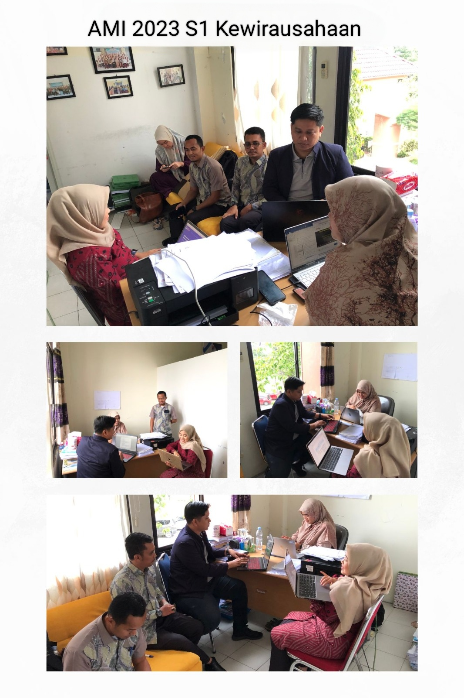



RAPAT TINJAUAN MANAJEMEN
TERKAIT HASIL AMI 2023
PROGRAM STUDI S1 KEWIRAUSAHAAN
UNIVERSITAS PAHLAWAN TUANKU TAMBUSAI

Berkaitan dengan pelaksanaan penjaminan mutu Prodi S1 Kewirausahaan di lingkungan Universitas Pahlawan Tuanku Tambusai maka pada hari ini :

Hari/ Tanggal : Selasa/ 10 Oktober 2023
Waktu : 08 : 30 WIB sampai selesai.
Tempat : Lantai 1, Ruang 1H

Telah dilaksanakan kegiatan Rapat Tinjauan Manajemen oleh Prodi S1 Kewirausahaan Universitas Pahlawan, yang dihadiri oleh Ketua Prodi,, UPM Prodi, dan lainnya sebagaimana yang tercantum dalam Daftar Hadir Terlampir.

Materi yang dibahas dalam kegiatan ini serta yang bertindak selaku unsure pimpinan rapat:

- Materi
- RencanaTindak Lanjut Hasil Rapat Tinjauan Manajemen

- Unsur Pimpinan Rapat dan Narasumber
- Pimpinan Rapat : Efti Novita Sari, MM
- Sekretaris/ Notulen : Nany Librianty, SE. M.MA

Setelah dilakukan Rapat dan diskusi terhadap Hasil AMI selanjutnya seluruh peserta dapat menyepakati beberapa hal yang berketetapan menjadi Keputusan Akhir Rapat ini yaitu,
- Sebelum memulai proses pembelajaran hendaknya semua dosen mengisi jurnal perkuliahan
- Perlu pemantauan kehadiran mahasiswa oleh dosen sehingga mahasiswa memenuhi jumlah kehadiran yang ditentukan.
- Standar Proses pembelajaran perlu pengendalian sesuai dengan yang telah ditetapkan
- Prodi akan menusulkan alat alat labor supaya lebih muktahir.

Demikian hasil rapat ini dibuat dan disahkan dengan penuh tanggung jawab agar dapat diperhatikan dengan seksama.

Bangkinang, 10 Oktober 2023

Pemimpin Rapat Notulen
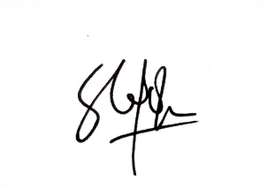

Efti Novita Sari, MM Nany Librianty, SE. M.MA

RENCANA TINDAK LANJUT
HASIL RTM TERKAIT AMI 2023
PROGRAM STUDI S1 KEWIRAUSAHAAN
UNIVERSITAS PAHLAWAN TUANKU TAMBUSAI

Berkaitanhasil Rapat Tinjauan Manajemen terkait AMI 2023 maka pada hari ini :

Hari/ Tanggal : Selasa/ 10 Oktober 2023
Waktu : 08 : 30 WIB sampai selesai.
Tempat : Lantai 1 , Ruang 1H

Telah ditetapkan Rencana Tindak Lanjut oleh Prodi S1 Kewirausahaan Universitas Pahlawan sebagai berikut :

No | Hasil Temuan | Rencana Tindak Lanjut | Batas Pelaporan Pelaksanaan RTL
1 | Laporan renop belum dipublikasikan secara online | Penambahan tenaga IT yang bertanggung jawab untuk pengelolaan website UPPS | Februari 2024
2 | Masih terbatasnya kemampuan berbahasa inggris | Meningkatkan kemampuan berbahasa inggris dosen melalui kursus oleh Pusat Bahasa | September 2024
3 | Masih ada dosen yang belum lengkap jumlah pertemuan | Mengadakan rapat rutin dengan dosen, untuk melengkapi jumlah pertemuan sesuai dengan jadwal yang telah ditentukan | Juni 2024
4 | Dosen kurang disiplin dalam mengisi jurnal perkuliahan | Mengadakan rapat rutin dengan dosen S1 Kewirausahaan, untuk menyampaikan perlunya mengisi jurnal perkuliahan secara lengkap sebelum memulai perkuliahan | Juni 2024
5 | Perlu adanya penambahan sarana prasaran kegiatan mahasiswa UKM | Ka prodi mengusulkan penambahaan ke dekan dan di lanjutkan ke rektorat | Oktober 2024
6 | Belum optimalnya kerjasama dengan mitra dalam dan luar negeri bidang penelitian dan pengabdian masyarajat | Meningkatkan alokasi hibah join research | September 2024
7 | Kurangnya minat masyarakat untuk kuliah di Prodi Kewirausahaan dikarenakan akreditasi prodi | Alokasi beasiswa bagi mahasiswa kewrausahaan ditingkatkan | September 2024
8 | Adanya penurunan animo pada program studi Kewirausahaan | Sosialisasi program studi melalui berbagai media terutama sosial media | Juli 2024
9 | Kurangnya fasilitas untuk mahasiswa yang berkebutuhan khusus | Pengajuan ke rektorat untuk fasilitas mahasiswa berkebutuhan khusus | Nota Dinas
10 | Masih rendah mahasiswa ikut kegiatan UKM | Memotivasi mahasiswa untuk mengikuti kegiatan UKM | Oktober 2024
11 | Belum maksimal keikut sertaan mahasiswa untuk mengikuti pembelajaran luar kampus | Menghimbau bagi mahasiswa untuk ikut kegiatan poembelajaran luar kampus | Oktober 2024
12 | Masih ada mahasiswa yang menemui dosen PA hanya 3 kali dalam satu semester | Menyarankan mahasiswa untuk lebih intensif dalam bimbingan akademik dengan dosen PA | Desember 2024
13 | Topik masalah penelitian dosen masih sebatas masalah lokal | Mewajibkan minimal 1 dosen setiap prodi untuk melakukan penelitian isu | Oktober 2024
14 | Masih rendah jumlah HAKI yang di hasilkan | LPPM melakukan sosialisasi bagi dosen yang belum mengikuti kegiatan tersebut | Oktober 2024
15 | Kegiatan PkM yang dilakukan masih bersifat edukasi | Melakukan sosilisasi terakait kegiatan untuk menghasilkan produk | Oktober 2024

\
Demikian RTL ini dibuat dan disahkan dengan penuh tanggungjawab agar dapat diperhatikan dengan seksama.

Bangkinang, 10 Oktober 2023

Pemimpin Rapat Notulen
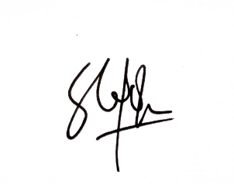

Efti Novita Sari, MM Nany Librianty, SE. M.MA

DOKUMENTASI RAPAT RENCANA TINDAK LANJUT

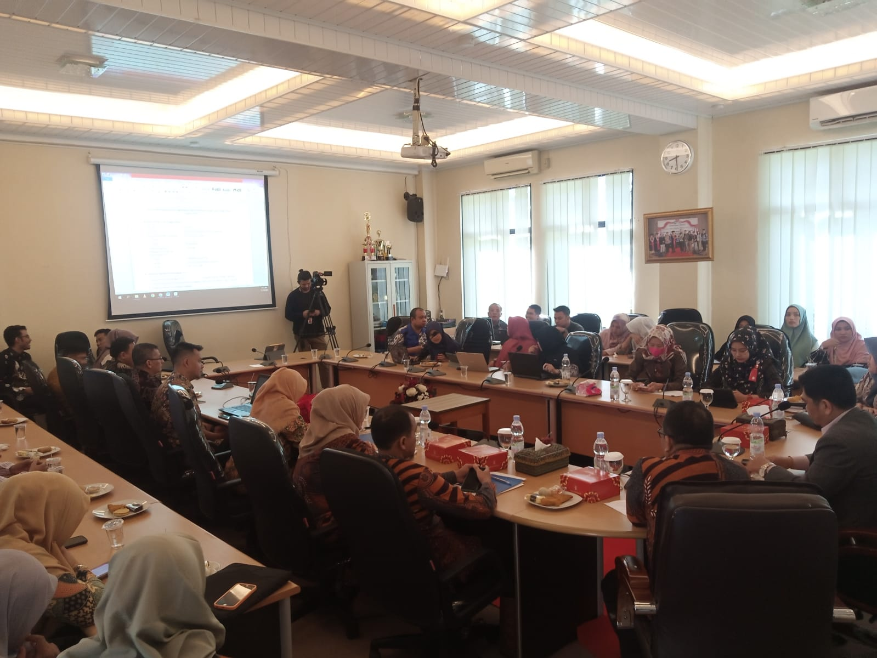

DOKUMENTASI CONTOH RENCANA TINDAK LANJUT



